МОУ «Детский сад №328»

Статья
«Организация сюжетно-ролевой игры у дошкольников»

Воспитатели: Неловченко Наталия Алексеевна
Михина Галина Ивановна

Волгоград, 2023

"Игра ребенка не есть пустая забава, она имеет высокий смысл и глубокое значение; заботься о ней, развивай его, мать! Береги, охраняй ее, отец! ...
Игры этого возраста суть как бы почки всей будущей жизни, потому что в них развивается и проявляется весь человек в своих самых тончайших задатках, в своём внутреннем чувстве"
(Ф. Фрёбель)
"Игра имеет глубокий жизненный смысл, потому что ребенок, играя, готовится к работе. Игра есть единственная и подлинная деятельность детства"
(К. Грос)

Недаром ведущая деятельность в жизни ребенка - это игра. Малыш растёт, пытается научиться вступать в контакт с окружающими, внимательно слушает ответы и учится отвечать, для него важно, чтобы его понимали, и он начинает пользоваться мимикой и жестами, чтобы передать свои мысли и чувства. Постепенно ребенок формируется как самостоятельная личность и в жизни ребенка появляются ролевые игры. Эти игры помогают ребенку наладить общение со сверстниками, заботиться об окружающих, учиться оказывать помощь. Чем старше становится ребенок, тем больше меняются его игры. Он присматривается к новым знакомым, друзьям, учиться воспринимать информацию, передавать собственную, начинает проявляться самостоятельная личность.
Вот здесь и проявляется важность сюжетно - ролевых игр, где в ходе игры ребенок примеряет на себя поведение, отношения, действия взрослых людей. Сюжеты для этих игр ребенок черпает из окружающей его действительности, и все действия в них отражают реальность. С помощью сюжетно - ролевых игр взрослые могут познакомить детей с ситуациями, которые встречаются в жизни, помогают развивать воображение, дают возможность ребенку представить себя взрослым.
Большой популярностью у детей пользуются такие игры, как "Семья", где можно понять, как ребенок оценивает обстановку в семье, поведение близких, возникающие проблемы; игры, связанные с профессиями, особенно с теми, представителями которых являются родители: "Магазин", "Кафе", "Строители", "Парикмахерская". Сюжетно - ролевые игры способствуют формированию у дошкольников таких качеств как инициативность, самостоятельность, способность выбирать себе занятие, участников совместной деятельности. В игре формируется психика ребенка, подготавливается переход на новую возрастную ступень. Она дает возможность пережить ощущение своей свободы, могущества и комфорта, воплощая в воображаемой ситуации привлекательные действия и ролевые функции детьми. Дети учатся играть рядом, не мешая друг другу в младших группах, коллективно - со средней группы, объединяясь, начиная с совместного замысла.
Мастерство воспитателя заключается в том, что он является творцом и организатором детской игры, где его задача овладеть правильной организацией игры как самодеятельности ребенка. Каждая игра - это эталон, урок, идеал ценностей, где ребенок их усваивает, но не подозревает, что у воспитателя есть такая задача. Педагог должен содействовать накоплению представлений об образцах для подражания. Создание в воображении этого образа и станет содержанием его игры (люди разных профессий и отношения между ними, герои и их взаимоотношения).
Для того, чтобы грамотно организовать игру воспитатель должен знать особенности ее организации в детском коллективе. Педагог должен влиять на расширение тематики игр, обогащать содержание, способствовать овладению детьми ролевым поведением.
Сюжетно - ролевая игра младших дошкольников развивается постепенно, а не спонтанно. Сначала ребенок играет совместно со взрослыми, подражает его действиям с игрушками, затем самостоятельно выполняет усвоенные действия, а потом переносит их на другие предметы. На заключительном этапе появляется изобразительная игра. Ребенок подражает действиям с предметами, которые он наблюдал в повседневной жизни. Взрослый должен руководить игрой, исходя из возможностей ребенка, не подавляя его интерес и инициативу, не подводя к конкретному образцу действия, сводя все к простой инструкции, раскрывающей способ действия. Такие прямые инструкции подходят на начальном этапе. Нужно давать быть детям более самостоятельными, лишь подталкивая их, провоцируя на действия.
Приемы руководства сюжетно - ролевой игрой:
- Прямая инструкция - это прямое руководство действиями (инструкция, алгоритм), используется на начальном этапе работы с детьми.
- Косвенная инструкция - косвенное руководство: использование художественного слова для привлечения внимания, побуждение действий, провоцирование действий ребенка
- Проблемная ситуация - условия, в которых ребенок вынужден выбрать самостоятельно способ действия. Предоставляет детям возможность проявлять инициативу, действовать по интересам
При организации сюжетно - ролевой игры появляются такие трудности, как отсутствие мотивации, коммуникативных навыков, неумением договариваться и распределять роли, доводить игру до логического завершения.
В своей работе мы пользуемся основными методами педагогического руководства: метод диалога, метод полилога, создание проблемных ситуаций, прямые и косвенные воздействия на игру и играющих. В работе по развитию сюжетно - ролевых игр перед нами стоят задачи:
- научить детей объединяться в небольшие группы;
- воспитывать доброжелательное отношение друг к другу;
- соблюдать в игре элементарные правила;
- развивать у детей игровой и жизненный опыт;
- поощрять попытку детей придумывать сюжет игры и объединять несколько действий, воображать и воплощать.
Для организации сюжетно - ролевой игры удобно составить и использовать технологическую карту - пошаговую инструкцию для детей. Технологическая карта предлагает новый подход к организации сюжетно - ролевой игры путем моделирования. Опираясь на разработанную модель, воспитатель помогает вспомнить эпизоды, действия участников игры.
В своей работе с воспитанниками мы используем мнемотехнику, поэтому детям удобно работать с технологическими картами, тем более, когда мы их составляем сами. Также существует много примеров в интернете, которые можно адаптировать под себя.
Вот пример составленной нами технологической карты. Карта универсальна для любого возраста и любого сюжета, она помогает реализовать сюжетно - ролевую игру:

Шаг 1 - Дети приглашают детей

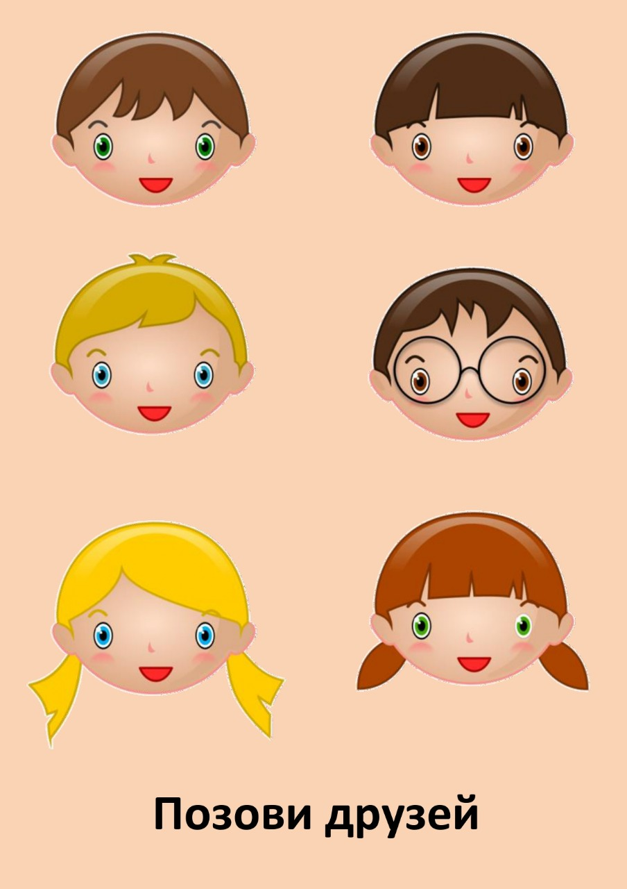

Шаг 2 - Распределяют роли
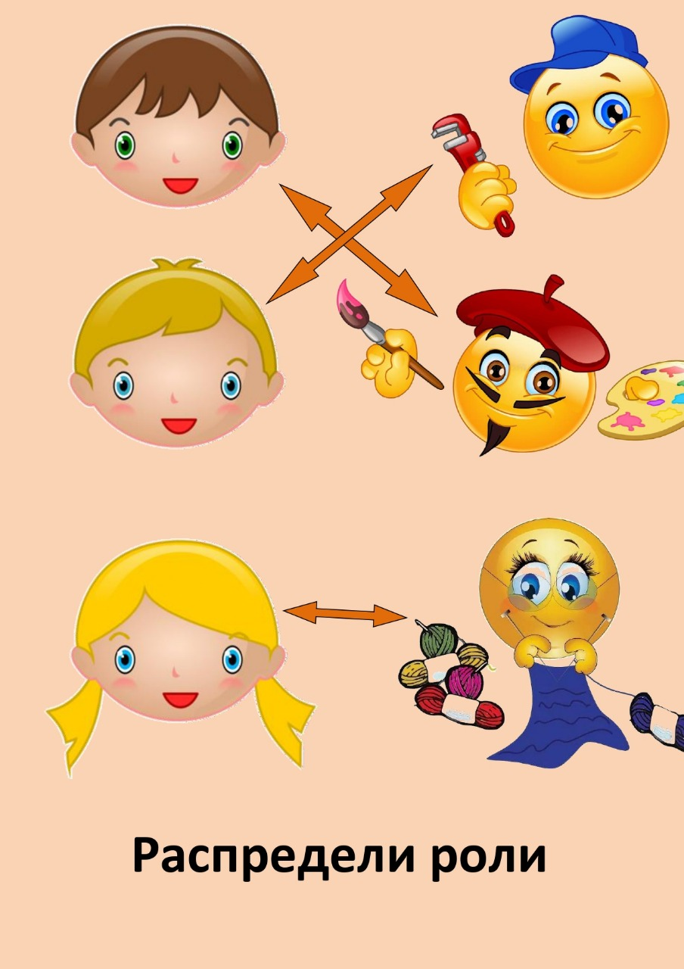

Шаг 3 - Выбирают игровые предметы, которые соответствуют содержанию выбранной роли
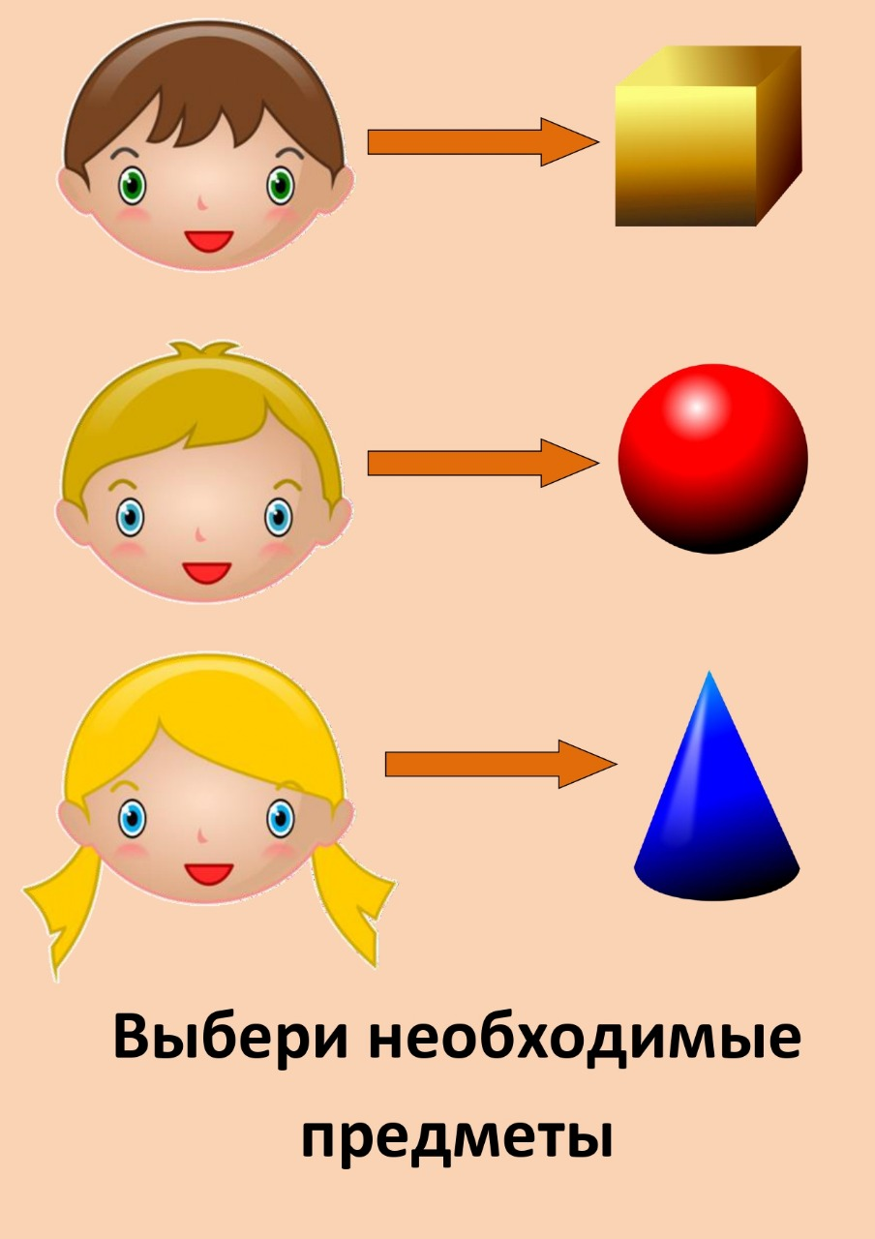

Ша г 4 - Сама игра
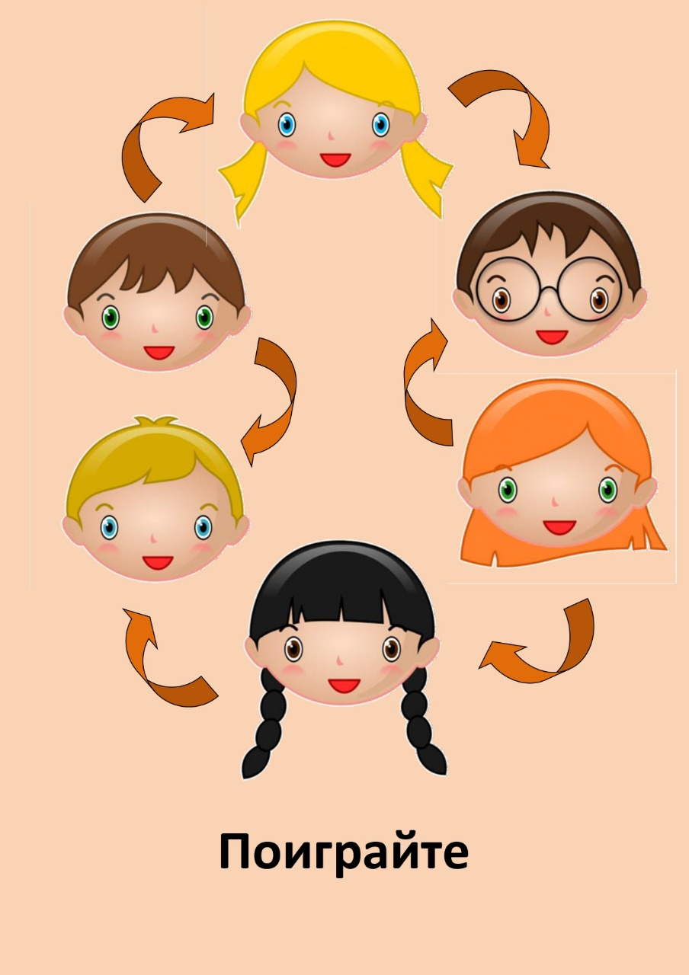

Шаг 5 - Собирание игрушек
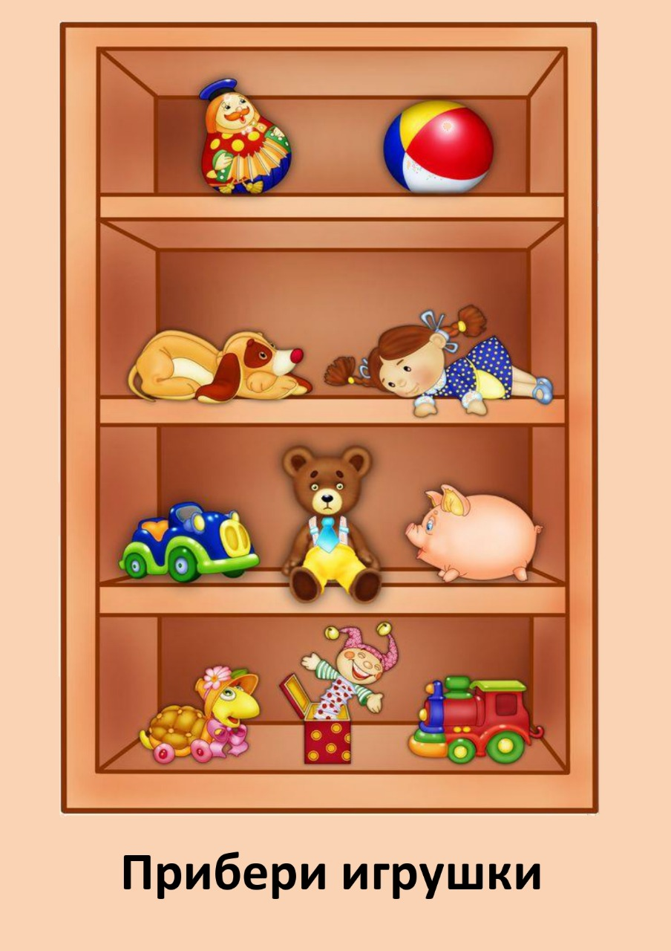

Для каждого игрового сюжета и для каждой возрастной группы содержание любого этапа будет разным. Рассмотрим применение технологических карт на примере сюжетно-ролевой игры "Поликлиника".
Для данной игры нами сконструирована многоплановая ширма.
К ширме предусмотрена дополнительная секция – «Регистратура», с которой и начинается процесс игры:

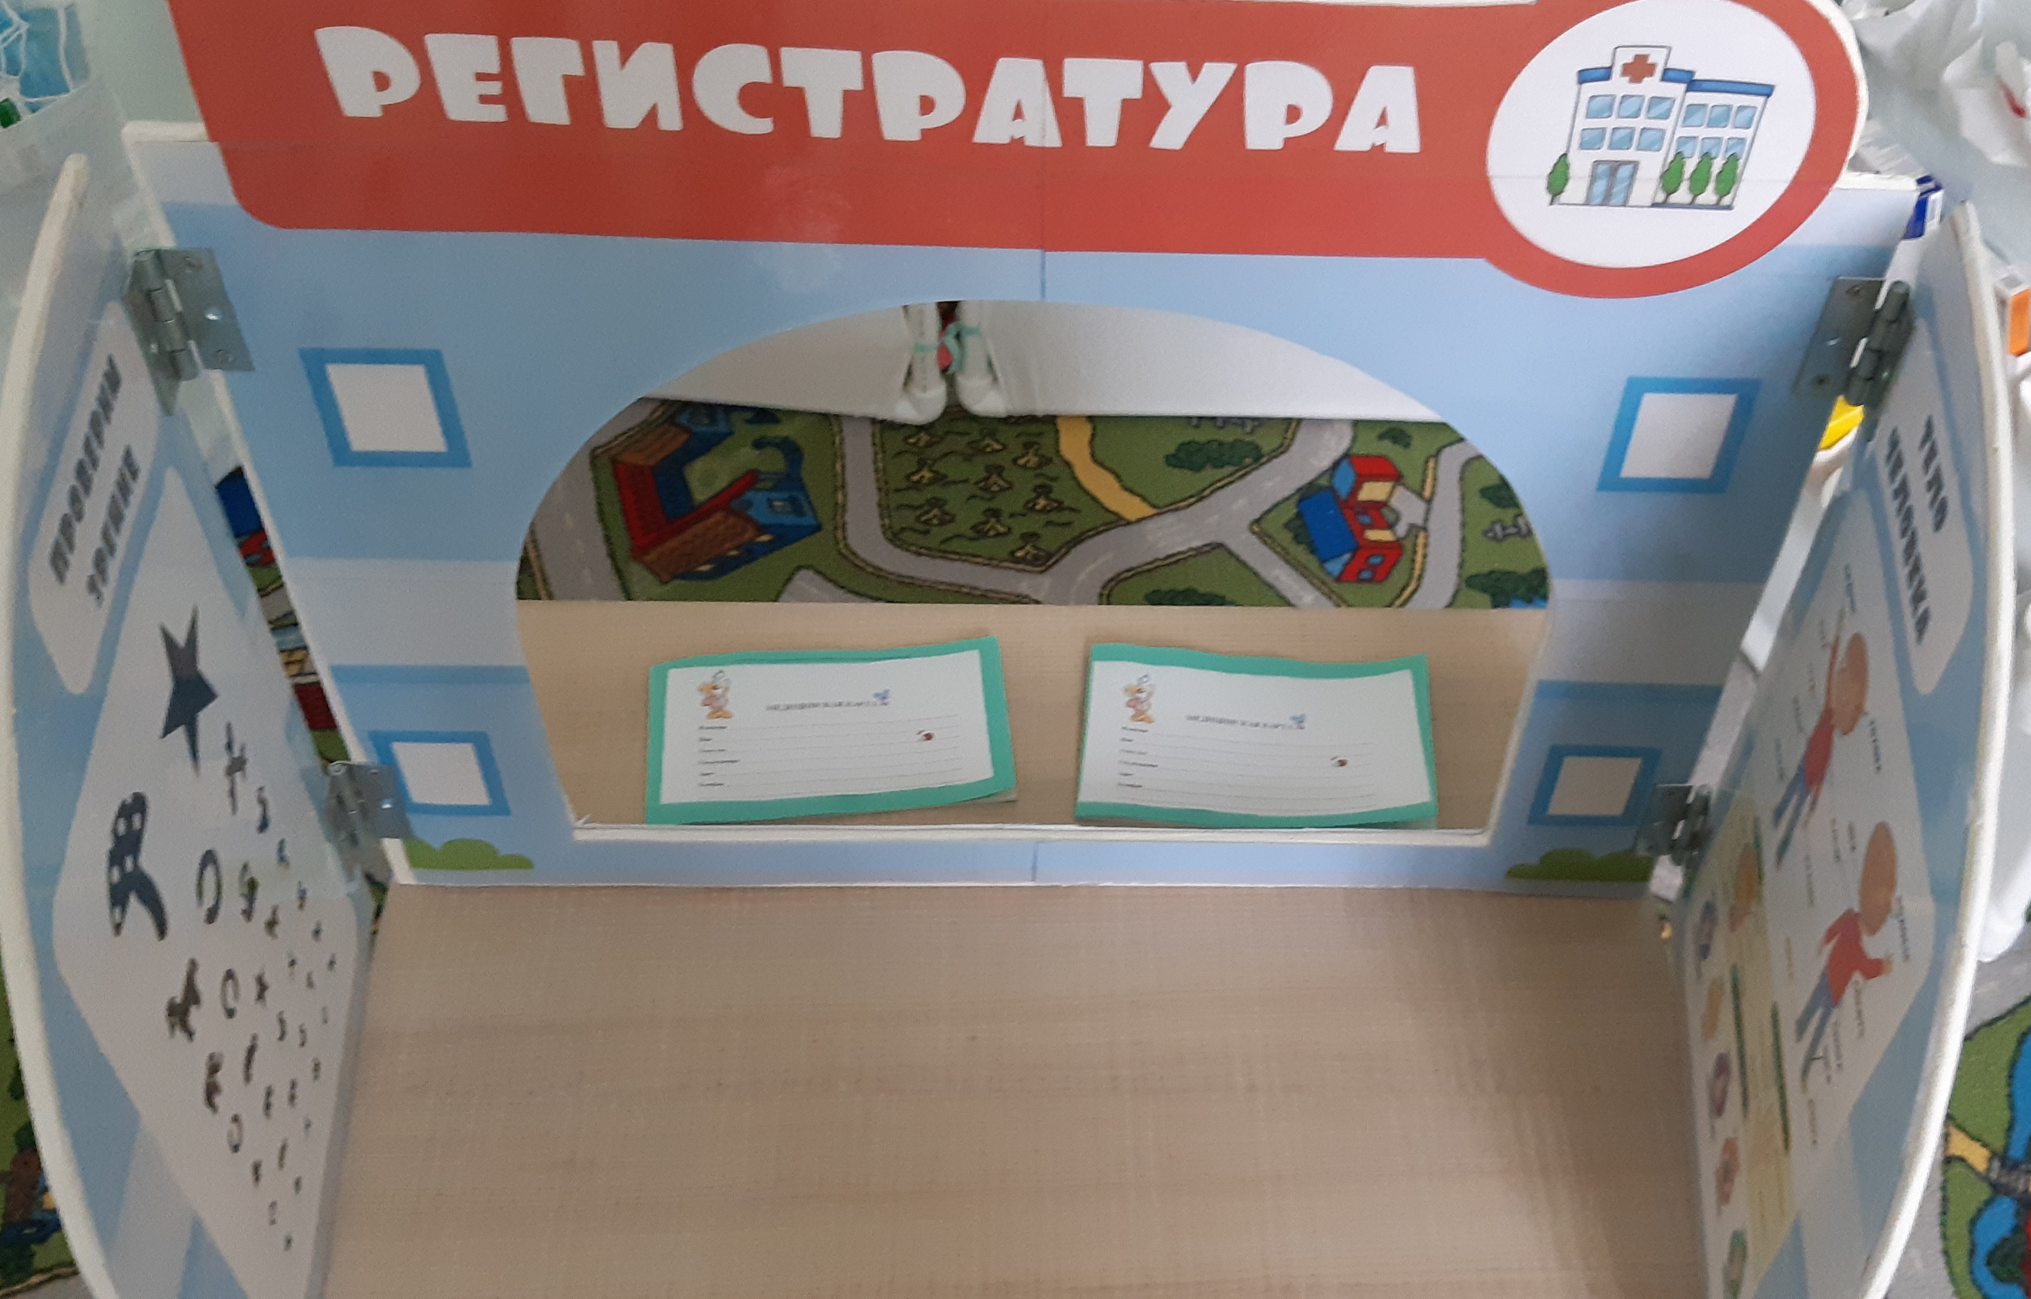

Сама ширма состоит из четырёх основных секций:
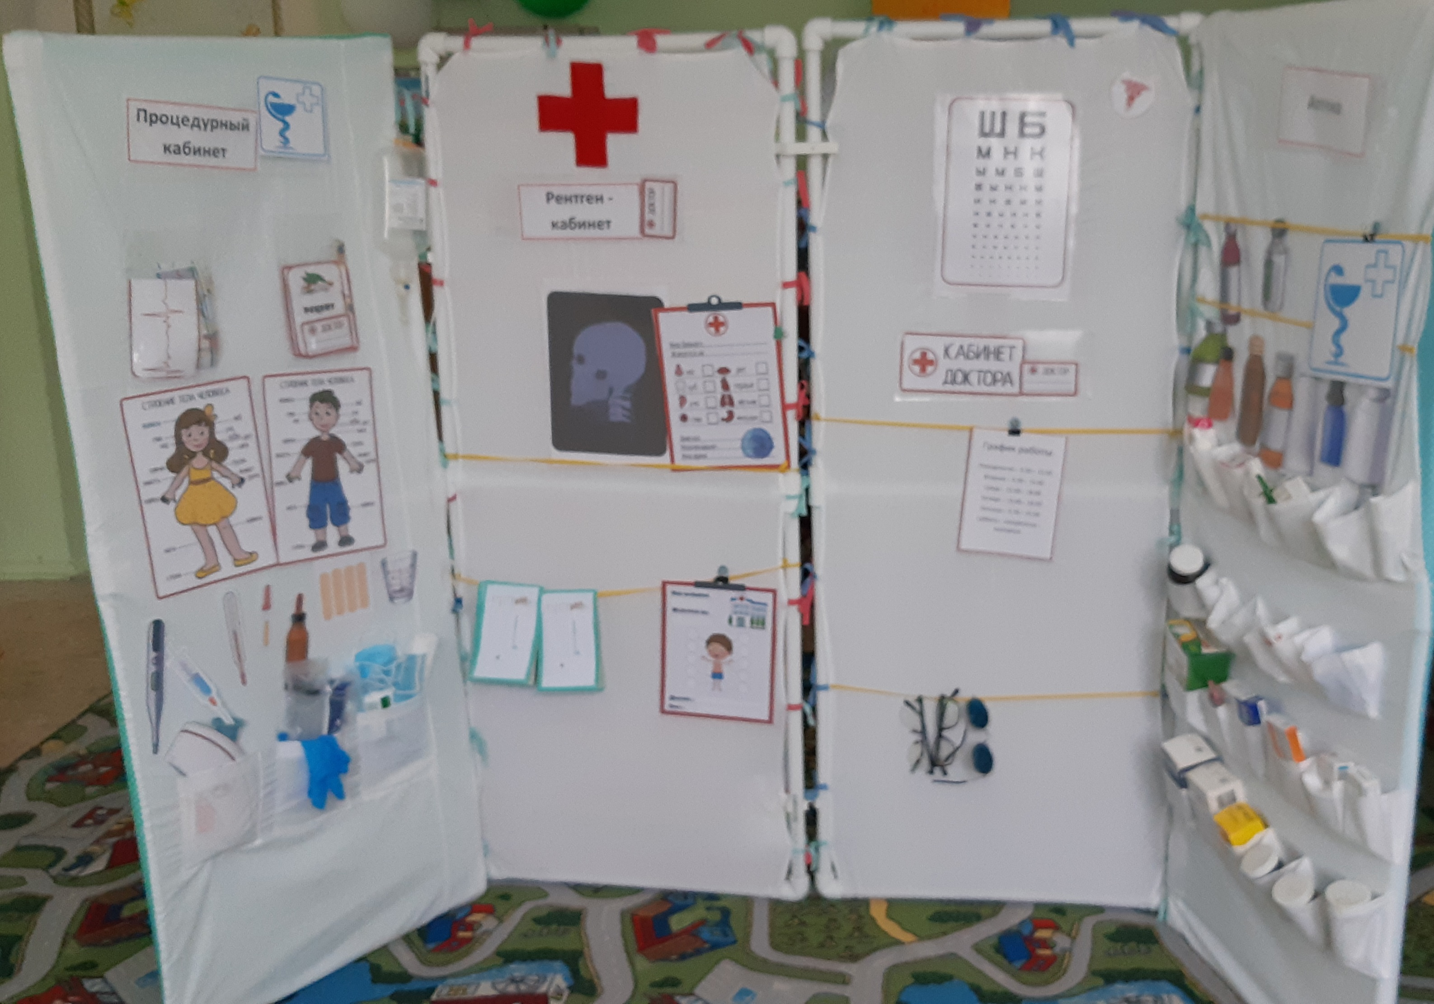
1 секция - процедурный кабинет
2 секция - рентген-кабинет
3 секция – кабинет окулиста
4 секция – аптека
Все секции в игровой ширме взаимозаменяемы. Например, кабинет окулиста легко превратить в кабинет отоларинголога или в кабинет педиатра и т.д.
Игра «Поликлиника» и атрибуты для данной игры создавались совместно с детьми. Дети вырезали элементы для аптеки и расставляли по кармашкам коробочки от лекарств, раскрашивали имитацию таблеток и раскладывали все медицинские расходные материалы. Данная игра использовалась в старшей группе. Воспитателем предлагалась проблемная ситуация, а ребята уже действовали исходя из своего жизненного опыта.
В этом году мы пытаемся адаптировать игру «Поликлиника» во второй младшей группе. Начали с того, что подготовили предметно-развивающую среду с игрушками, атрибутами, игрушками-заместителями. Всё это имеет красивый, эстетичный вид и находится в доступном месте. Это вызывает у детей желание играть в сюжетно-ролевые игры. Для расширения кругозора детей мы использовали такие произведения как: «Айболит» К.И. Чуковского, «Про Бегемота, который боялся прививок» В.Г. Сутеева; такие дидактические игры как: «Волшебный мешочек», «Что нужно доктору?», «К какой профессии относится предмет?», «Телефонный разговор». Смотрели с детьми мультфильмы о строении человеческого организма. Нами была организована экскурсия в медицинский кабинет и беседа медсестры с детьми на тему: «Кто помогает доктору лечить больных».
А теперь вернёмся к нашей технологической карте и на примере сюжетно-ролевой игры «Поликлиника» рассмотрим подробно ша г 4 - Сама игра

В игре «Поликлиника» возможны несколько сценариев:
- ребёнок проходит все этапы игры индивидуально: регистратура-специалист-процедурный кабинет-аптека.
- на общей площадке играют несколько групп детей: одна группа разыгрывает сюжет в регистратуре, другая-на приёме у врача, третья-в процедурном кабинете, четвёртая – фармацевт и покупатели.

Таким образом, мы можем заменить технологическую карту «Поиграйте» на карту, в которой будет прописан сюжет игры по одному из сценариев. В любом случае технологическая карта поможет и воспитателю в создании сюжетно-ролевой игры, и детям в самостоятельной организации игры.
Хотелось бы заметить, что детская игра требует от воспитателя большой деликатности в педагогическом руководстве данной деятельностью. Воспитатель должен аккуратно направлять игру, не нарушая самостоятельности и творчества детей. Мы не будем в данной статье описывать многообразие педагогических методов и приёмов, а предлагаем читателю обратиться к словам известного философа С.И. Гессена:
«…Предлагать конкретные правила того, как должна быть организована игра, — значило бы впадать в недостойную научной педагогики рецептуру. В самом деле, что получится, если воспитатель вместо того, чтобы организовывать каждый раз игру по-своему, будет следовать точным, определенным рецептам? Нетрудно видеть, что получится тотчас же уничтожение игры как игры, превращение ее в урок, а не пронизанность ее уроком. Детям будут поставлены определенные цели их деятельности, и все сведется к тому, что дети будут повторять показанное им воспитательницей. Не следовать чужим рецептам, но создавать своё должен воспитатель…»

